Буреки — турецкие пирожки из теста фило с тыквой, изюмом и зелёным салатом.
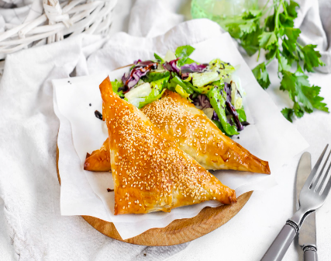Турецкий бурек — это культовое блюдо в османской и балканской кухнях. Почти в каждой семье есть свой рецепт буреков. Так что начинки у них могут быть самыми разнообразными. Например, рубленое мясо или солёный творог с зеленью. У нас сегодня тыква и изюм. Но обязательное условие успеха — слоёное тесто фило.

Приготовить в 1-2 день
Калорийность на 100 г: К: 215.7 Б: 3,6 Ж: 11.2 У: 24.15
Нож, доска, миска, силиконовая кисточка, духовка, противень, прихватка, соль
Вес 698 г.

Время приготовления: 45-50 мин. + 10 мин. на подготовку

Тесто фило 250 г
Тыква 250 г.
Лук красный полукольца 50 г
Изюм черный 80 г.
Кунжут 10 г.
Чабер 0.5 ч.л.
Миндальная мука 15 г.
Миндальные лепестки 20 г.
Оливковое масло 50 мл.
Бальзамический крем 10 г.
Огурцы 1 шт
Микс салата 60 г.
Растительное масло ароматное 30 мл.
Перец чили молотый 1/4 ч.л.
Возьмите из термопакета тесто фило !

Внимание! Если вы не любите острые блюда, не используйте перец чили молотый.

Тесто фило настолько тонкое, что на воздухе безнадежно высыхает. Обязательно накройте тесто, с которым вы не работаете, пленкой или влажной салфеткой.

- Разогрейте духовку до 200 гр. Тыкву нарежьте тонкой и короткой соломкой. В глубокой миске соедините тыкву, изюм, миндальную муку, лук, миндальные лепестки, чабер и перец чили по вкусу. Аккуратнее, перец чили острый! Посолите, поперчите и перемешайте.

- Аккуратно отделите 2 листа теста. Сложите друг на друга. Смажьте тесто оливковым маслом. Сначала попробуйте сложить лист без начинки, чтобы понять принцип. На краешек выложите начинку. Загните узкий край теста с начинкой так, чтобы уголок коснулся противоположной длинной стороны. Заполненный треугольник переверните на свободный край теста, еще раз переверните треугольник на свободный край теста. Продолжайте так до конца полоски. Оставшийся край теста загните на треугольник. Получится пирожок в виде треугольника. Пирожок смажьте маслом. Повторите то же с оставшейся начинкой, каждый раз смазывая тесто маслом. Посыпьте пирожки кунжутом и запекайте 15 мин. при 200 гр. Ориентируйтесь на свою духовку, вам может понадобиться чуть больше или меньше времени.
- Приготовьте салат. Огурцы нарежьте полукольцами. В глубокой миске соедините огурцы и микс салата. Заправьте ароматным растительным маслом, посолите, поперчите и перемешайте. Подавайте буреки с салатом, сбрызнув бальзамическим кремом.
- 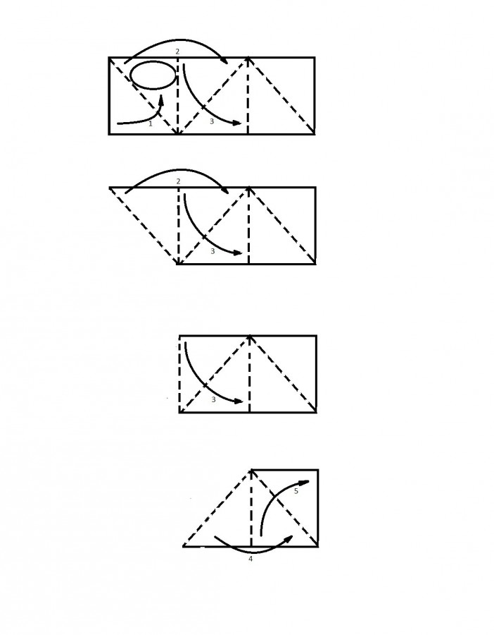
ТЕХКАРТА: Сентябрь 2022 Техкарта/СебестоимостьМарт 2025 Техкарта/себестоимостьМарт 2026 Техкарта/себестоимость

